Руководство пользователя - Личный кабинет / Создание проекта

Page / - Изменено Bimit Administrator в 20.11.2025, 09:23

Личный кабинет / Создание проекта
Изменено Bimit Administrator
в 20.11.2025, 09:23

Оглавление

При первичном входе в личный кабинет на экране «Все проекты» будет предложено создать свой проект.
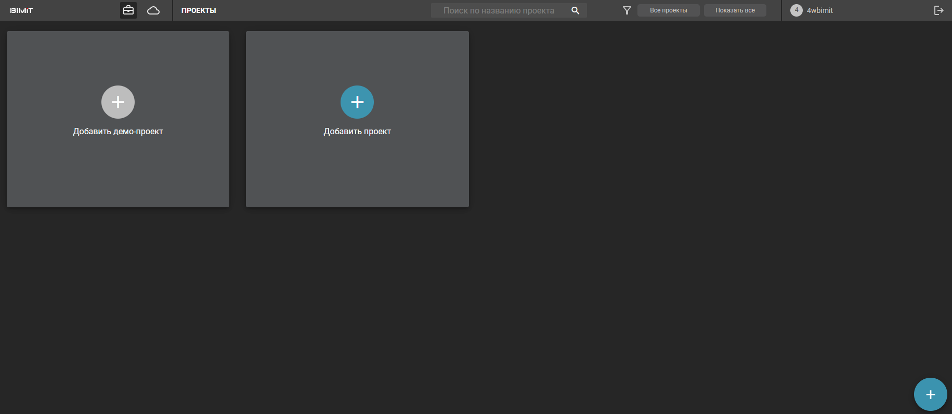
Если проект уже создан или пользователь назначен в составе команды на другой проект, то создать новый проект можно с помощью кнопки управления «+» / «Добавить проект».
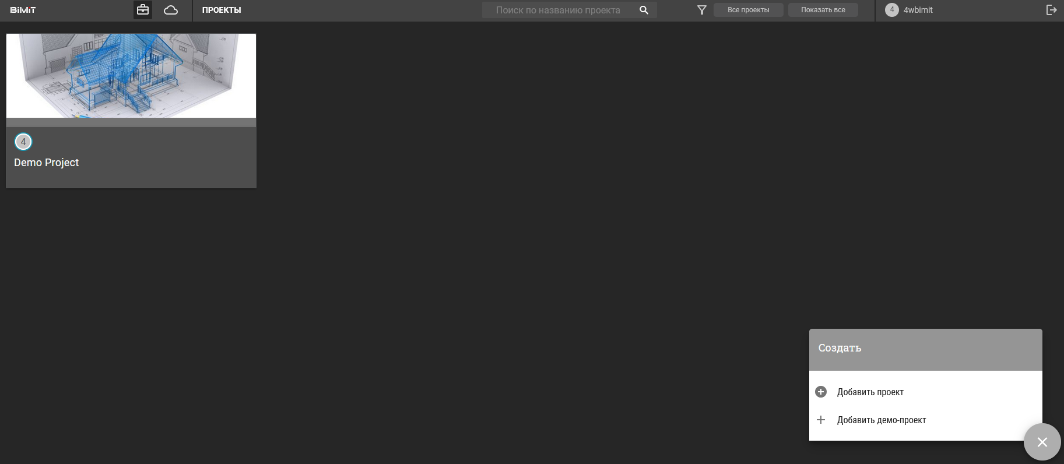
Набор разделов в проекте будет отличаться в зависимости от оформленной подписки.
Гостевой аккаунт имеет минимальный набор разделов.
При создании собственного проекта используется кнопка «Добавить проект».
Создается карточка проекта, где указываются название проекта, ключ (уникальное название проекта), цвет метки и описание проекта. Также можно задать начальные координаты.
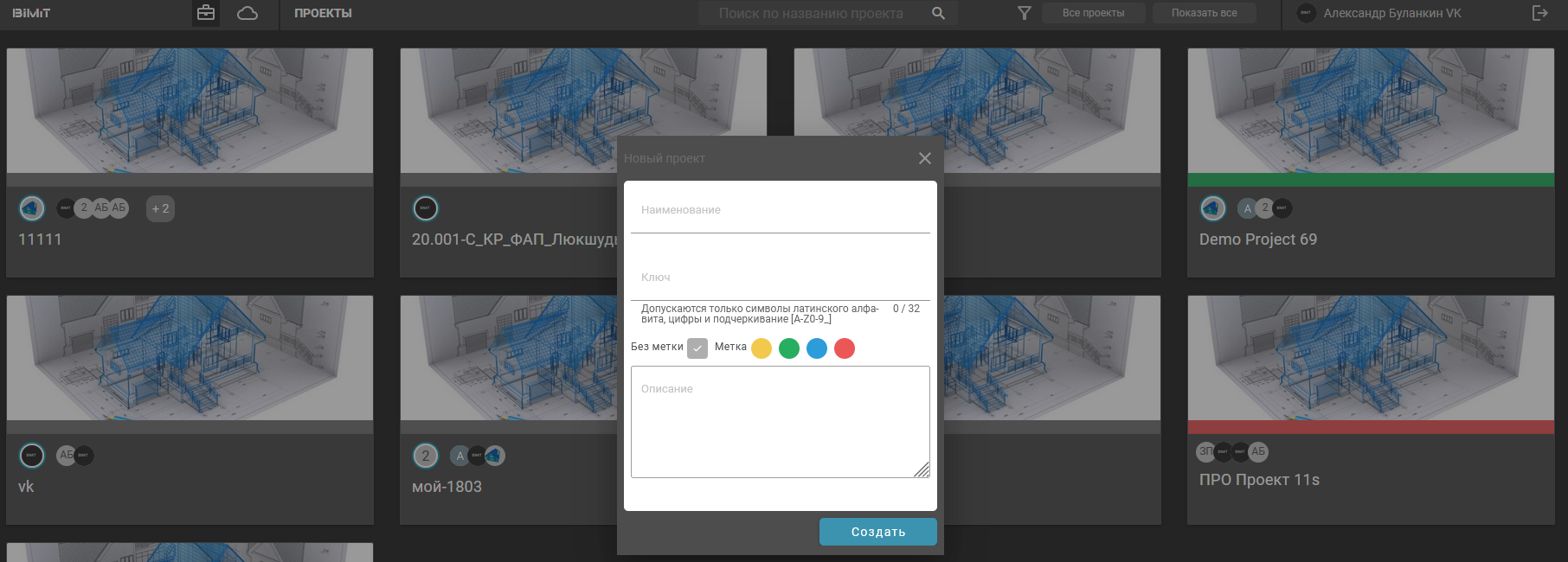
После нажатия на карточку проекта открывается рабочее пространство, где отображены:
- Просмотр выбранной модели по элементам и его свойствам в разделе «Дерево элементов»
- Раздел «Коллизии»
- Раздел «Структура проекта»
- Раздел «Классификация»
- Модуль «Стройконтроль»
- Рабочий стол с отображаемой 3D моделью
- Инструменты просмотра и навигации по 3D модели
- Модуль «Уведомления»
- Модуль «Задачи»
- Модуль «Активные процессы»
- Настройки профиля
- Инструменты управления моделью


